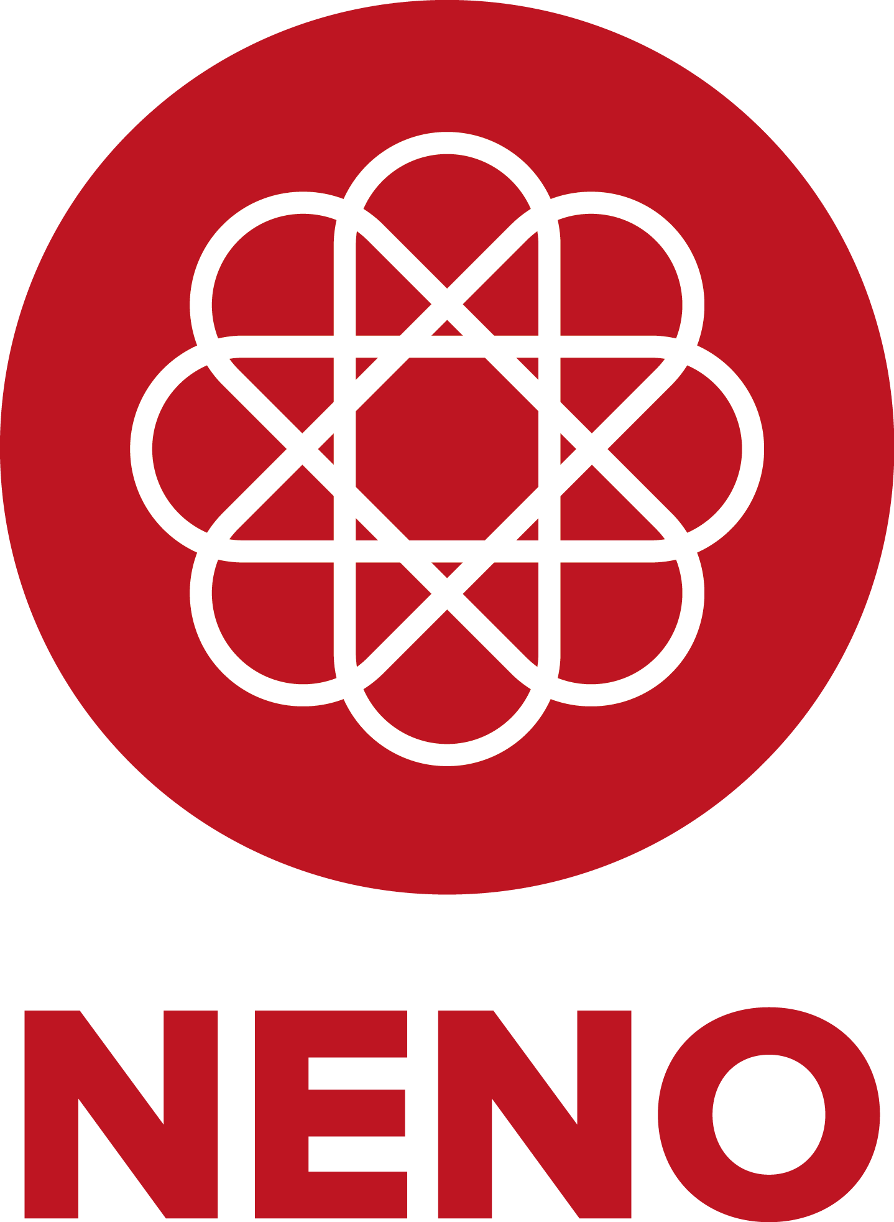

DON POUR L’ASSOCIATION NENO

Pour faire un don, remplissez ce formulaire puis envoyez-le à l’adresse suivante :
Association NENO -CHU de Nancy- Hôpital central
Service de neuro-oncologie
29 avenue de Lattre de Tassigny
54035 Nancy cedex

Je fais un don à l’association de : ........................... € (chèque à l’ordre de NENO – NORD EST NEURO-ONCOLOGIE)
Je souhaite attribuer le don à un domaine de recherche en particulier :
................................................................................................................................................................................................................................................................................................................................................................................

Mes coordonnées :
Nom* : ........................................................................................................
Prénom* : .................................................................................................
Adresse* : .................................................................................................
.......................................................................................................................
Code postal* : .........................................................................................
Ville* : .......................................................................................................
Pays* : ......................................................................................................
Email : ......................................................................................................
Année de naissance : ................../.................../....................
Les champs marqués d’une * sont obligatoires afin que nous puissions vous adresser un reçu fiscal pour tout don de 10 € ou plus.

